SKL 1. : Menggunakan konsep operasi hitung dan sifat-sifat bilangan, perbandingan,
bilangan berpangkat, aritmetika
sosial, barisan bilangan, serta
penggunaannya dalam pemecahan masalah
- INTISARI MATERI
Indikator 1.4 : Menyelesaikan masalah yang berkaitan dengan perbankan atau koperasi dalam aritmetika sosial sederhana
- Harga penjualan, harga pembelian, untung dan Rugi
- Harga Pembelian
=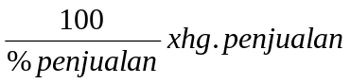
= 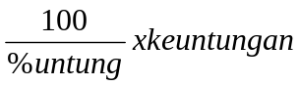
= 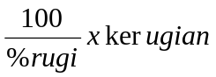
- Harga Penjualan
=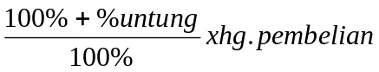
=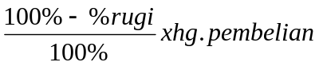
- Untung= hg.Penjualan – hg.Pembelian
% untung = 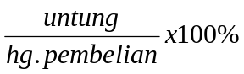
- Rugi = hg. Pembelian – hg. Penjualan
% rugi = 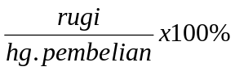

- Diskon, Pajak, Brutto, Tara dan Netto
Diskon/Rabat = Pengurangan harga yang diberikan penjual kepada pembeli
Brutto = berat kotor
Tara = potongan berat (selisih brutto dan netto )
Netto = berat bersih = brutto – tara

3. Pajak
a. | Pajak Penghasilan (PPh)  Pegawai negeri atau pegawai tetap pada perusahaan swasta dikenakan pajak atas penghasilan kena pajaknya yang disebut dengan Pajak Penghasilan (PPh). Pajak penghasilan (PPh) dinyatakan dalam persen, umumnya 15%. Dengan adanya pajak penghasilan, didapat hubungan:  Gaji yang diterima pegawai = gaji bruto (mula-mula) - pajak penghasilan
b. | Pajak Pertambahan Nilai (PPN)  Pajak pertambahan nilai dikenakan kepada barang-barang yang di beli oleh konsumen. Pajak pertambahan nilai (PPN) dinyatakan dalam persen, umumnya 10%. Dengan adanya pajak pertambahan nilai, maka diperoleh hubungan :  Harga beli konsumen = harga mula-mula + pajak pertambahan nilai
- Perhitungan besar bunga tunggal pada perbankan atau koperasi
Jika modal sebesar M ditabung dengan bunga b % setahun, maka besarnya bunga tunggal (B) dirumuskan sebagai berikut.
- Setelah t tahun, besarnya bunga:
B = M ⋅ 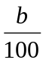 ⋅t

- Setelah t bulan, besarnya bunga:
B = M ⋅ ⋅ 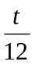

- Setelah t hari (satu tahun adalah 365 hari), besarnya bunga: B = M ⋅ ⋅ 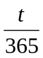

Contoh soal : Dita menyimpan uang di Bank Swadaya sebesar Rp2.000.000,00. Suku bunga per tahun 9% dan dikenai pajak 20%.
- Berapa besar bunga tabungan yang diterima jika Dita menabung selama 9 bulan?
- Berapa jumlah uang yg diterima Dita setelah menabung selama setahun?
Penyelesaian:
- Besar bunga tabungan selama 9 bulan =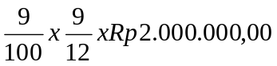
= Rp135.000,00
Pajak20% = 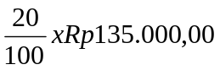
= Rp27.000,00
Jadi besar bunga yang diterima dita setelah menabung selama 9 bulan = Rp135.000,00 – Rp27.000,00 = Rp108.000,00
- Jumlah tabungan selama setahun 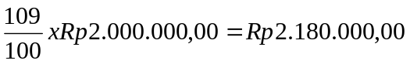
- CONTOH SOAL & PEMBAHASAN
- Nia menyimpan uang Rp2.500.000,00 di sebuah koperasi. Setelah 8 bulan uangnya menjadi Rp2.600.000,00 Presentase bunga per tahun yang diberikan oleh koperasi adalah... .
- 4,5%
- 5,0%
- 5,5%
- 6,0%
Jawab : D
Pembahasan :
Tabungan awal = 2.500.000 ;
Tabungan Akhir = 2.600.000
Bunga selama 8 bulan = 2.600.000- 2.500.000 = 100.000
Persentase bunga per tahun (p) 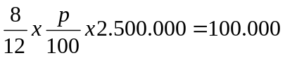
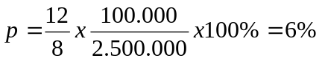(D)
- Ibu menabung uang sebesar Rp4.000.000,00 pada sebuah bank yang memberikan bunga 5% pertahun. Setelah diambil ,uang ibu menjadi Rp4.300.000,00. Lama ibu menabung adalah... .
- 8 bulan
- 12 bulan
- 15 bulan
- 18 bulan
Jawab : D
Pembahasan :
Tabungan awal = 4.000.000
Tabungan akhir = 4.300.000
Bunga selama t bulan = 4.300.000 - 4.000.000 = 300.000
Bunga per tahun = 5%
Jadi :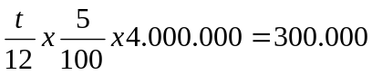
Lama menabung (t) 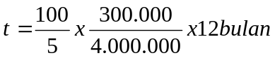
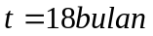(D)

- Ayah menyimpan uang di bank dengan bunga 9 % setahun. Jika setelah 14 bulan tabungan ayah menjadi Rp6.630.000,00, maka besar tabungan awal ayah adalah ....
- Rp 4.000.000,00
- Rp 4.560.000,00
- Rp 5.600.000,00
- Rp 6.000.000,00
Jawab : D
Pembahasan :
Tabungan awal = M
Bunga per tahun = 9%
Lama menabung = 14 bulan
Jadi: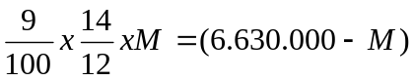
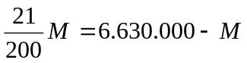
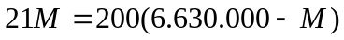
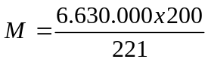
(D)

- Seseorang meminjam uang di koperasi sebesar Rp6.000.000,00 dan dibayar secara angsuran tetap selama 10 bulan dengan bunga 12% per tahun . Besar angsuran tiap bulan adalah... .
- Rp640.000,00
- Rp650.000,00
- Rp660.000,00
- Rp670.000,00
Jawab : C
Pembahasan :
Pinjaman awal = 6.000.000
Lama angsuran = 10 bulan
Bunga pertahun = 12%
Besar bunga = 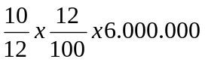
= 600.000
Pinjaman yang harus dibayarkan
= 6.000.000 + 600.000 = 6.600.000
Besar angsuran tiap bulan yang dibayar
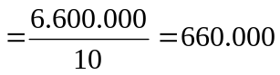(C)

5. Andi menabung di Bank sebesar Rp600.000,00 dengan bunga 8% per tahun Setelah 10 bulan Andi mengambil semua tabungannya. Jumlah uang yang diterima andi adalah...
- Rp40.000,00
- Rp560.000,00
- Rp640.000,00
- Rp648.000,00
Jawab : C
Pembahasan :
Tabungan awal = 600.000
Bunga per tahun = 8%
Lama menabung = 10 bulan
Besar bunga yang diterima
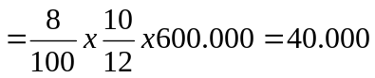
Tabungan akhir = 600.000+40.000
= 640.000 ( C )

- SOAL LATIHAN

- Ibu membeli 4 rak telur dengan harga telur Rp45.000,00 tiap rak. Setiap rak berisi 30 butir telur. jika kemudian telur-telur tersebut dijual dengan harga Rp1.800,00 per butir telur. Hasil yang diperoleh ibu dari penjualan telur tersebut adalah … .
  - rugi 20 %
  - untung 20 %
  - rugi 15 %
  - untung 15 %

- Pada hari Raya, supermarket menjual pakaian dengan diskon besar-besaran. Ibu membeli kemeja dengan membayar Rp119.000,00 setelah mendapatkan diskon sebesar 30% (+15%) , artinya mendapatkan tambahan diskon harga lagi sebesar 15% dari total harga setelah didiskon 30%. Harga kemeja tersebut sebelum ada diskon adalah...
  - Rp163.000,00
  - Rp175.000,00
  - Rp180.000,00
  - Rp200.000,00

- Sebuah barang dijual dengan mendapatkan untung 15%. Jika untung yang diperoleh sebesar Rp.24.000,00, maka harga jual barang tersebut adalah...
  - Rp.184.000,00
  - Rp.178.000,00
  - Rp.165.000,00
  - Rp.160.000,00
- Anto membeli sepeda motor bekas kemudian dijual kembali dengan harga Rp5.000.000,00. Dari hasil penjualan tersebut Anto memperoleh keuntungan 25%, maka harga pembelian sepeda motor Anto adalah ... .
  - Rp.3.750.000,00
  - Rp.4.000.000,00
  - Rp.4.750.000,00
  - Rp.6.250.000,00

- Pak Edi menabung uang sebesar Rp.600.000,00 di sebuah Bank. Setelah 4 bulan jumlah simpanannya menjadi
Rp.642.000,00.Besar bunga Bank tersebut per tahun adalah…
a. 21 %
b. 18 %
c. 15 %
d. 12 %

- Ahmad menabung selama 5 bulan dan memperoleh bunga sebesar Rp. 4.500,00. Jika uang tabungan Ahmad mula-mula Rp. 120.000,00, suku bunga pertahun yang ditetapkan adalah ... .
  - 9 %
  - 10 %
  - 12 %
  - 13,5 %

- Pak Ujang menawarkan modal pinjaman sebesar Rp.1.500.000,00 yang harus dikembalikan secara angsuran selama 4 bulan. Jika besar angsuran tiap bulan beserta bunganya sebesar Rp.401.250,00 maka besar persentase bunga pinjaman per tahun yang ditawarkan pak Ujang adalah ... .
  - 7 %
  - 14 %
  - 18 %
  - 21 %

- Lia meminjam uang sebesar Rp2.000.000,00 di koperasi. Jika jumlah uang yang harus dibayar Lia setelah meminjam selama 8 bulan adalah Rp.2.240.000,00 maka besar persentase bunga pinjaman per tahun adalah … .
  - 12 %
  - 15 %
  - 18 %
  - 20 %

- Rini menabung uang di bank sebesar Rp 2.000.000,00 dengan bunga 18% per tahun. Rini akan menerima uang tabungan sebesar Rp2.660.000,00 setelah menabung selama ....
- 20 bulan
- 21 bulan
- 22 bulan
- 24 bulan

- Dimas menabung uang sebesar Rp.900.000,00 di Bank dengan mendapat bunga 6 % pertahun. Untuk memperoleh bunga sebesar Rp.36.000,00 Dimas harus menabung selama ….
- 3 bulan
- 6 bulan
- 8 bulan
- 9 bulan

- Novika menabung di bank sebesar Rp 2.000.000,00 dengan system bunga tunggal sebesar 18% pertahun. Karena suatu keperluan ia mengambil semua simpanan beserta bunganya. Jika uang yang diterima keseluruhan Rp2.720.000,00, maka Novika menyimpan uangnya selama….
- 1 tahun
- 1,5 tahun
- 2 tahun
- 2,5 tahun

- Azizah menyimpan modal di koperasi dengan bunga 8% pertahun. Setelah 1 tahun Azizah menerima bunga sebesar Rp20.000,00. Berapa besar modal simpanan Azizah di koperasi tersebut ?
  - Rp. 160.000,00
  - Rp. 208.000,00
  - Rp. 220.000,00
  - Rp. 250.000,00

- Pak Hendra menyimpan uang selama 8 bulan dengan memperoleh bunga sebesar Rp.105.000,00 Jika bunga yang diperoleh 7% pertahun , maka besar simpanan awal pak Hendra adalah ... .
  - Rp.1.500.000,00
  - Rp.2.100.000,00
  - Rp.2.250.000,00
  - Rp.2.500.000,00

- Edwin mengambil seluruh uang tabungannya setelah menabung selama 10 bulan di bank sebesar Rp2.400.000,00 dengan bunga tunggal 8 % pertahun. Jumlah tabungan awal Edwin adalah….
A. Rp2.000.000,00
B. Rp2.100.000,00
C. Rp2.150.000,00
D. Rp2.250.000,00

- Pak Hari meminjam uang di koperasi sebesar Rp.3.000.000,00 yang akan dibayar secara angsuran selama 5 bulan Jika bunga pinjaman 18% per tahun, maka sisa pinjaman setelah pembayaran angsuran ke-3 adalah ... .
  - Rp.825.000,00
  - Rp.1.280.000,00
  - Rp.1.290.000,00
  - Rp.1.650.000,00

- Gunawan menyimpan uang di Bank A sebesar Rp200.000,00 dengan bunga tunggal 12% per tahun. Anto menyimpan uangnya di Bank B sebesar Rp250.000,00 dengan bunga tunggal 10% per tahun. Setelah 6 bulan,mereka mengambil uangnya selisih bunga uang mereka adalah ... .
  - Rp5.000,00
  - Rp4.000,00
  - Rp1.500,00
  - Rp1.000,00

- Seorang petani meminjam uang di KUD sebesar Rp600.000,00 dengan bunga tunggal dan suku bunga pinjaman 12% pertahun. Jika petani tersebut ingin mengangsur 10 kali untuk melunasi pinjamannya, besar angsuran tiap bulan yang harus dibayarkan adalah ... .
  - Rp. 66.000,00
  - Rp. 67.200,00
  - Rp. 72.000,00
  - Rp. 74.400,00

- Ahmadi menabung di sebuah Bank sebesar Rp600.000,00 dengan bunga 8% per tahun. Setelah 10 bulan Ahmadi mengambil semua tabungannya. Jumlah uang yang ia terima adalah… .
  - Rp40.000,00
  - Rp560.000,00
  - Rp640.000,00
  - Rp648.000,00

- Dinda meminjam uang sebesar Rp200.000,00 di koperasi. Jika koperasi menetapkan bunga pinjaman 1,5 % setiap bulan flat, maka jumlah uang yang harus dibayar Dinda setelah meminjam selama 8 bulan adalah ... .
  - Rp. 212.000,00
  - Rp. 224.000,00
  - Rp. 240.000,00
  - Rp. 248.000,00

- Dita menyimpan uang dalam deposito sebesar Rp2.000.000,00. Suku bunga per tahun 9% dan dikenai pajak 20%. Jumlah seluruh uang tabungan yang akan diterima Dita setelah menabung selama 1 tahun adalah... .
  - Rp2.180.000,00
  - Rp2.144.000,00
  - Rp2.072.000,00
  - Rp2.036.000,00

KUNCI JAWABAN
1 | B | 6 | A | 11 | C | 16 | D
2 | D | 7 | D | 12 | D | 17 | B
3 | D | 8 | C | 13 | C | 18 | C
4 | B | 9 | C | 14 | D | 19 | B
5 | A | 10 | C | 15 | C | 20 | B

